Отчет по лабораторной работе № 2
  - Настройка DNS-сервера
Виноградова Мария Андреевна
Содержание

Список иллюстраций

Список таблиц

1 Цель работы
Приобретение практических навыков по установке и конфигурированию DNS-сервера, усвоение принципов работы системы доменных имён.

2 Задание
- Установите на виртуальной машине server DNS-сервер bind и bind-utils.
- Сконфигурируйте на виртуальной машине server кэширующий DNS-сервер.
- Сконфигурируйте на виртуальной машине server первичный DNS-сервер.
- При помощи утилит dig и host проанализируйте работу DNS-сервера.
- Напишите скрипт для Vagrant, фиксирующий действия по установке и конфигурированию DNS-сервера во внутреннем окружении виртуальной машины server. Соответствующим образом внесите изменения в Vagrantfile.

3 Выполнение лабораторной работы

3.0.1 Подключение к виртуальной машине server
Запускаем виртуальную машину server и подключаемся к ней по SSH: Вводим пароль vagrant. Подключаемся к терминалу Linux (рис. 1).
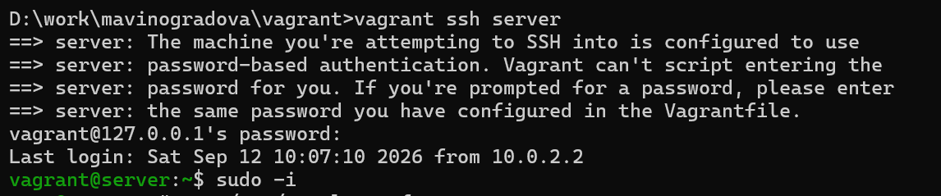
Рис. 1: Подключение к server

3.0.2 Установка DNS-сервера
На виртуальной машине server входим под созданным ранее пользователем mavinogradova и переходим в режим суперпользователя:
Результат входа под пользователем и получения прав root (рис. 2).
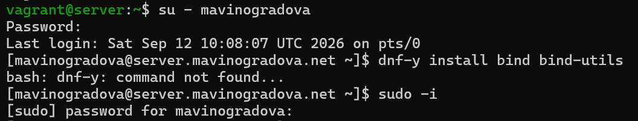
Рис. 2: Вход под mavinogradova и получение root
Устанавливаем bind и bind-utils (рис. 3).
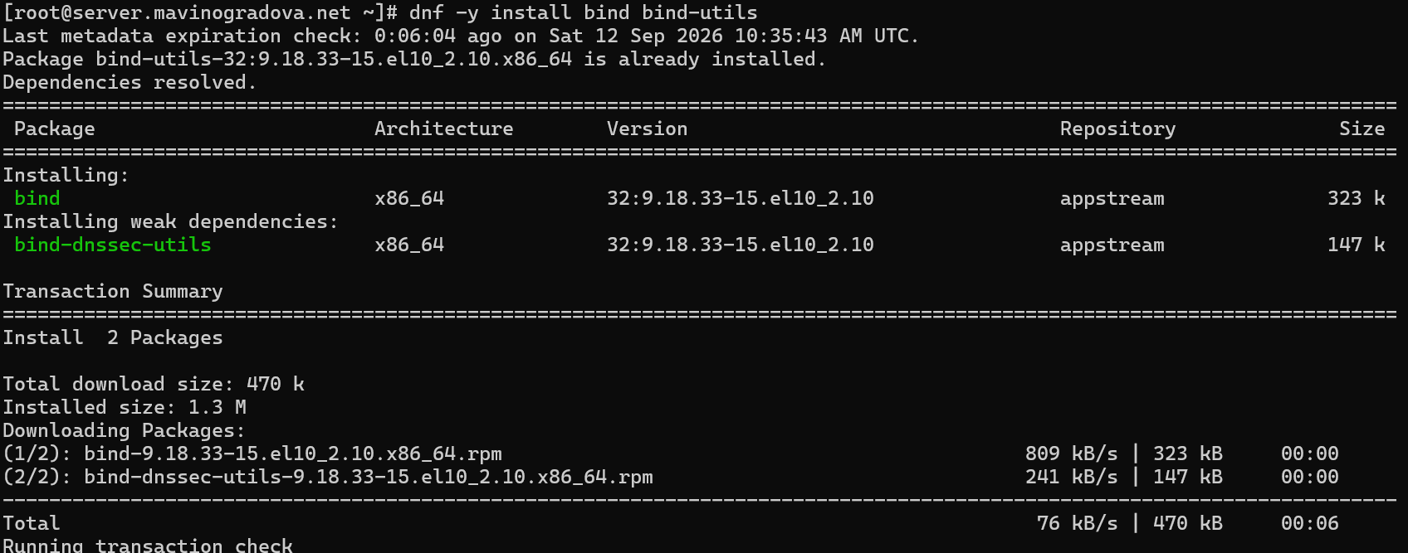
Рис. 3: Установка bind и bind-utils
В качестве упражнения при помощи утилиты dig делаем запрос к DNS-адресу www.yandex.ru (рис. 4).
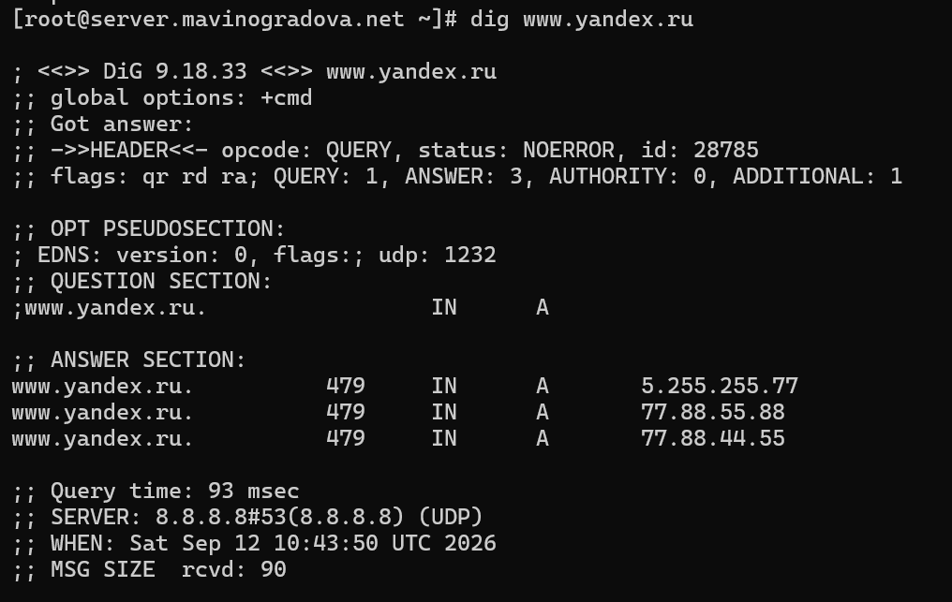
Рис. 4: Запрос dig www.yandex.ru

3.0.3 Конфигурирование кэширующего DNS-сервера
Анализируем содержимое файлов /etc/resolv.conf и /etc/named.conf (рис. 5).
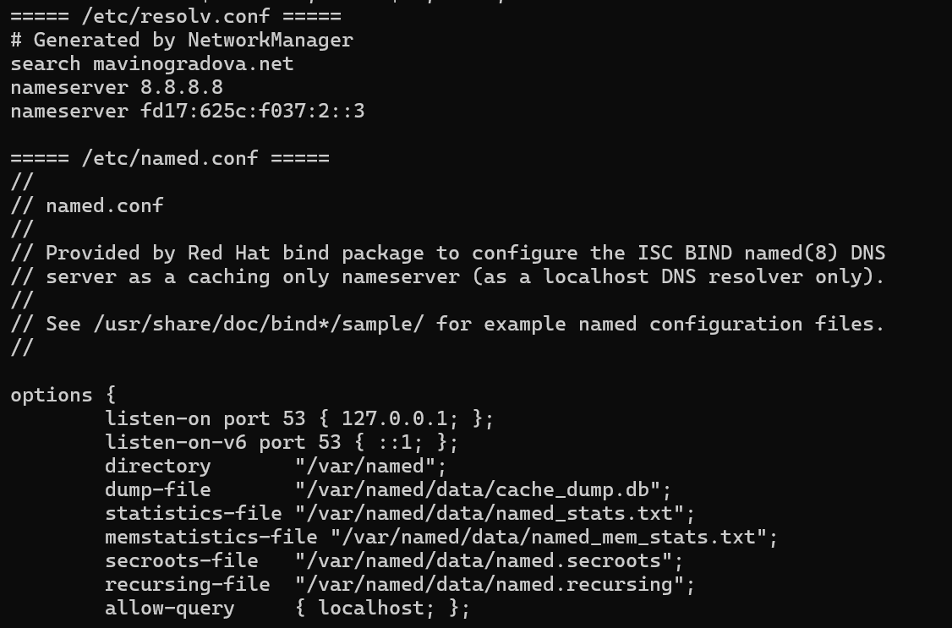
Рис. 5: Содержимое resolv.conf и named.conf
Анализируем содержимое файла /var/named/named.ca (рис. 6).
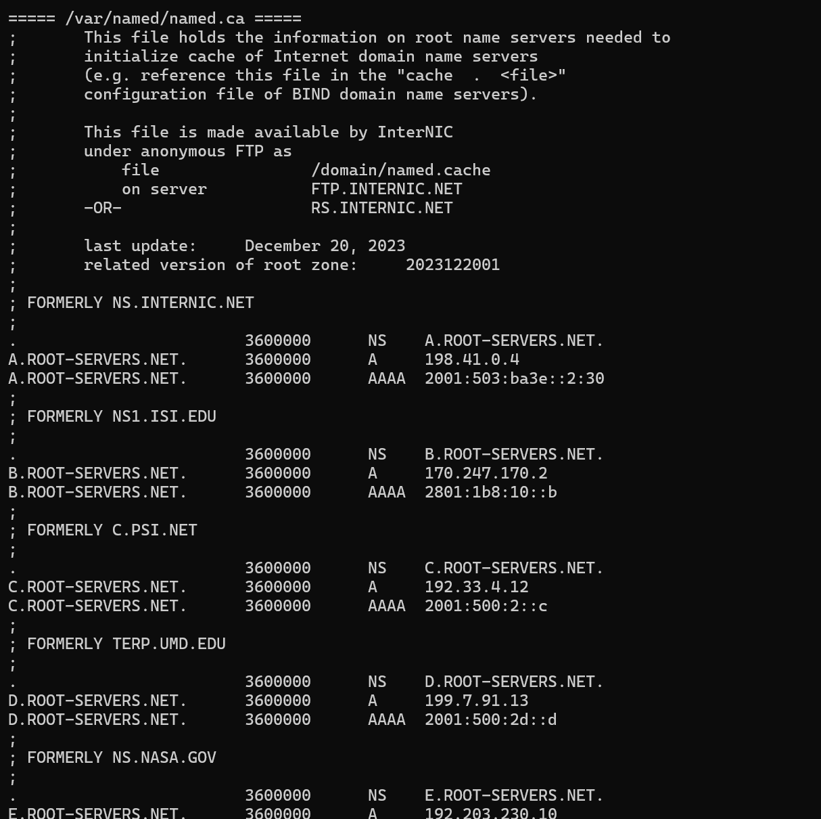
Рис. 6: Содержимое named.ca
Анализируем содержимое файлов /var/named/named.localhost и /var/named/named.loopback (рис. 7).
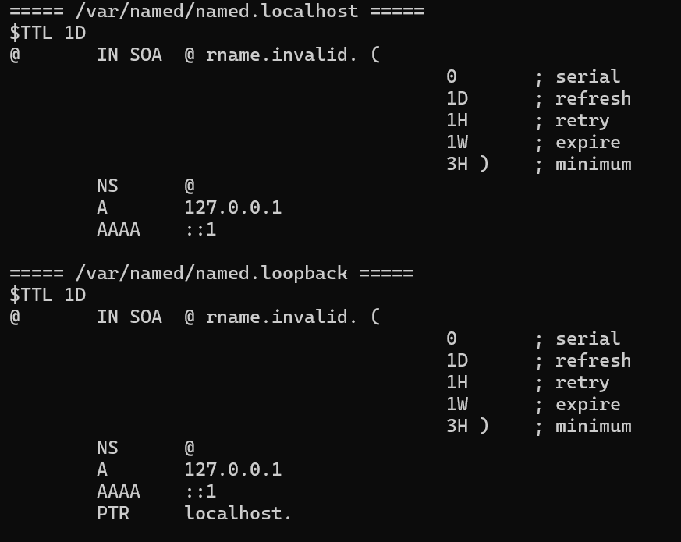
Рис. 7: Содержимое named.localhost и named.loopback
Запускаем DNS-сервер и включаем его в автозапуск при загрузке системы (рис. 8).
Рис. 8: Запуск и включение автозапуска named
Повторно выполняем запрос dig www.yandex.ru (рис. 9).
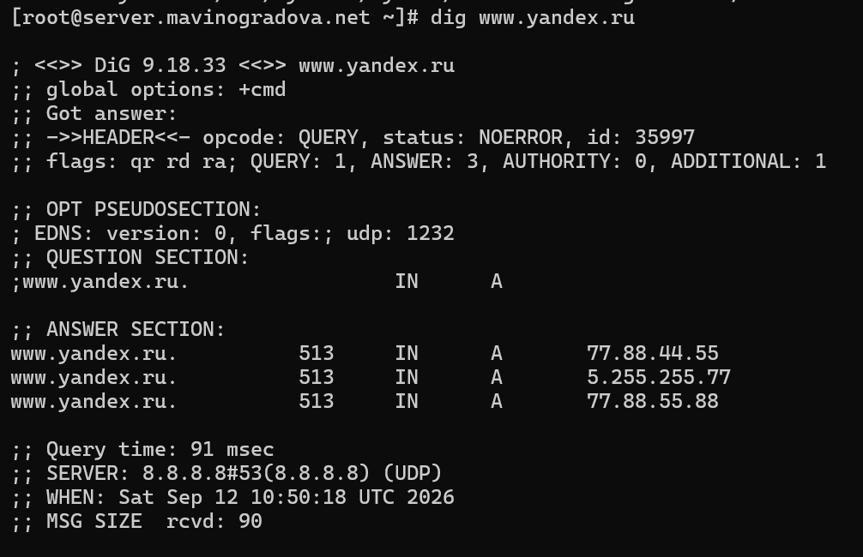
Рис. 9: Повторный запрос dig www.yandex.ru
Выполняем запрос напрямую к локальному DNS-серверу — dig @127.0.0.1 www.yandex.ru (рис. 10).
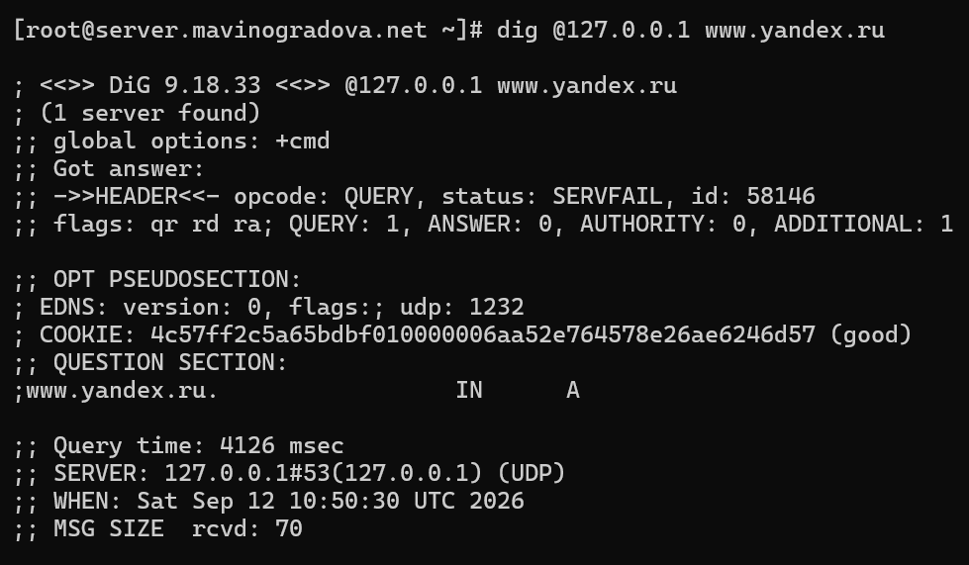
Рис. 10: Запрос dig [127.0.0.1?] www.yandex.ru
Делаем DNS-сервер сервером по умолчанию для хоста server и внутренней виртуальной сети. Для этого изменяем настройки сетевого соединения eth0 в NetworkManager, указывая в качестве DNS-сервера адрес 127.0.0.1 (рис. 11).
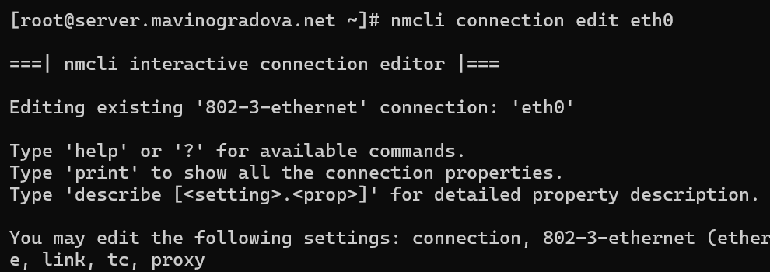
Рис. 11: Редактирование соединения eth0
Пытаемся выполнить аналогичные действия для соединения System eth0 — в системе Rocky Linux 10 такое соединение отсутствует (рис. 12).
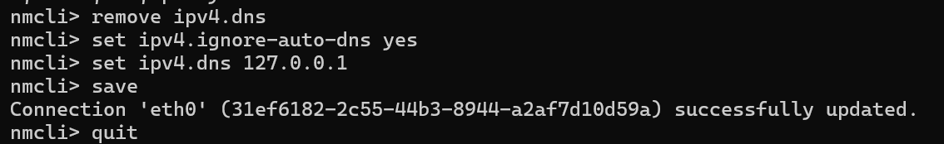
Рис. 12: Соединение System eth0 отсутствует
Перезапускаем NetworkManager и проверяем наличие изменений в файле /etc/resolv.conf (рис. 13).
Рис. 13: Перезапуск NetworkManager и проверка resolv.conf
Настраиваем направление DNS-запросов от всех узлов внутренней сети, включая запросы от узла server, через узел server. Для этого вносим изменения в файл /etc/named.conf: заменяем строку listen-on port 53 { 127.0.0.1; }; на listen-on port 53 { 127.0.0.1; any; };, а строку allow-query { localhost; }; — на allow-query { localhost; 192.168.0.0/16; }; (рис. 14).
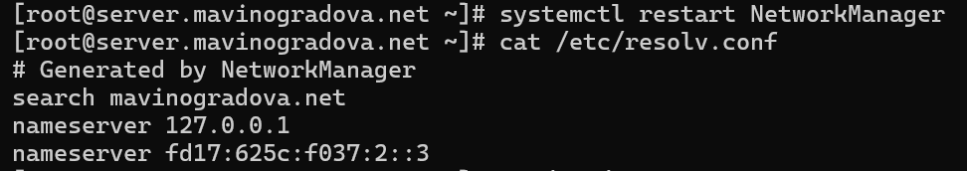
Рис. 14: Изменение параметров listen-on и allow-query в named.conf
Вносим изменения в настройки межсетевого экрана узла server, разрешив работу с DNS (рис. 15).
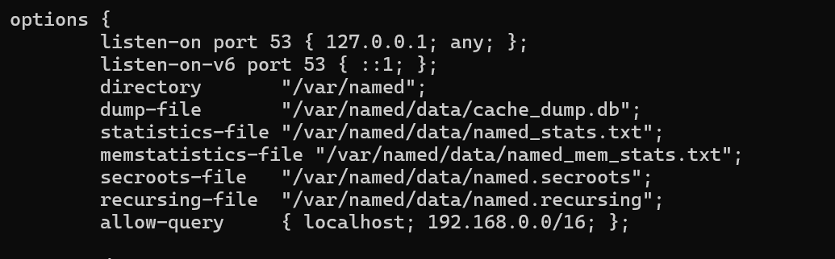
Рис. 15: Разрешение DNS в firewall
Убеждаемся, что DNS-запросы идут через узел server, который прослушивает порт 53, при помощи команды lsof (рис. 16).
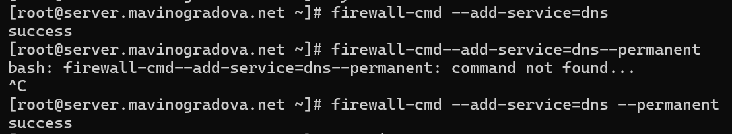
Рис. 16: Проверка прослушивания порта 53 через lsof

3.0.4 Конфигурирование первичного DNS-сервера
Копируем шаблон описания DNS-зон named.rfc1912.zones из каталога /etc в каталог /etc/named и переименовываем его в mavinogradova.net (рис. 17).
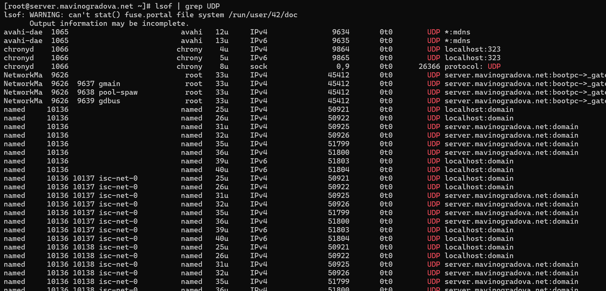
Рис. 17: Копирование шаблона зон
Подключаем файл описания зон /etc/named/mavinogradova.net в конфигурационном файле DNS /etc/named.conf, добавляя в его конец строку:
Результат подключения (рис. 18).
Рис. 18: Подключение файла зон в named.conf
Открываем файл /etc/named/mavinogradova.net на редактирование и вместо зон localhost.localdomain и 1.0.0.127.in-addr.arpa прописываем свою прямую и обратную зоны. Остальные записи удаляем (рис. 19).
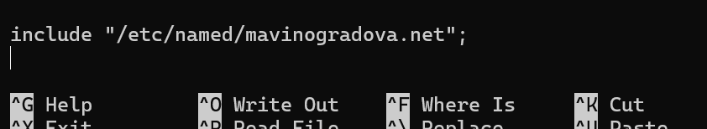
Рис. 19: Файл /etc/named/mavinogradova.net после правки
В каталоге /var/named создаём подкаталоги master/fz и master/rz, в которых будут располагаться файлы прямой и обратной зоны соответственно (рис. 20).
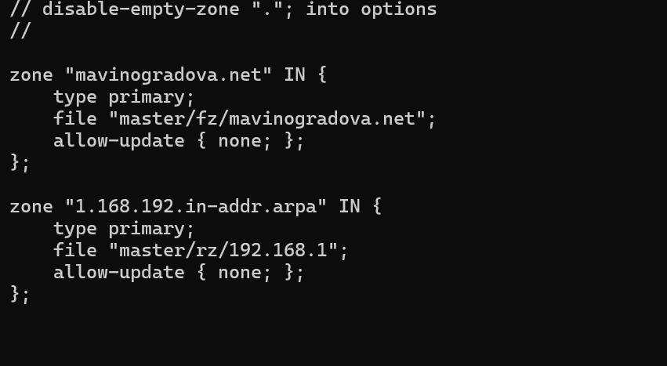
Рис. 20: Создание каталогов master/fz и master/rz
Копируем шаблон прямой DNS-зоны named.localhost из каталога /var/named в каталог /var/named/master/fz и переименовываем его в mavinogradova.net (рис. 21).
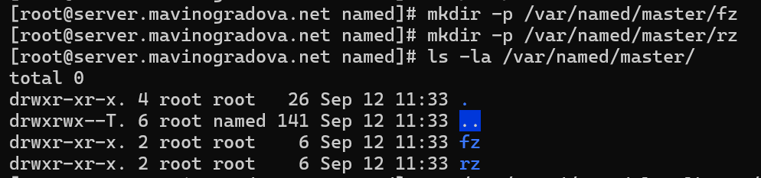
Рис. 21: Копирование шаблона прямой зоны
Изменяем файл /var/named/master/fz/mavinogradova.net, указывая необходимые DNS-записи для прямой зоны (рис. 22).
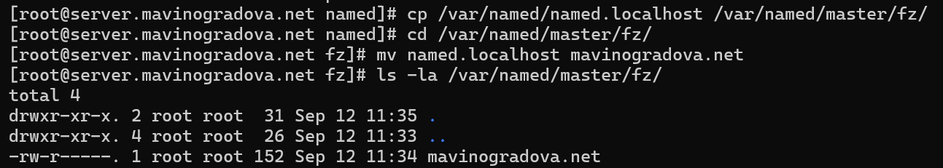
Рис. 22: Правка файла прямой зоны
Копируем шаблон обратной DNS-зоны named.loopback из каталога /var/named в каталог /var/named/master/rz и переименовываем его в 192.168.1 (рис. 23).
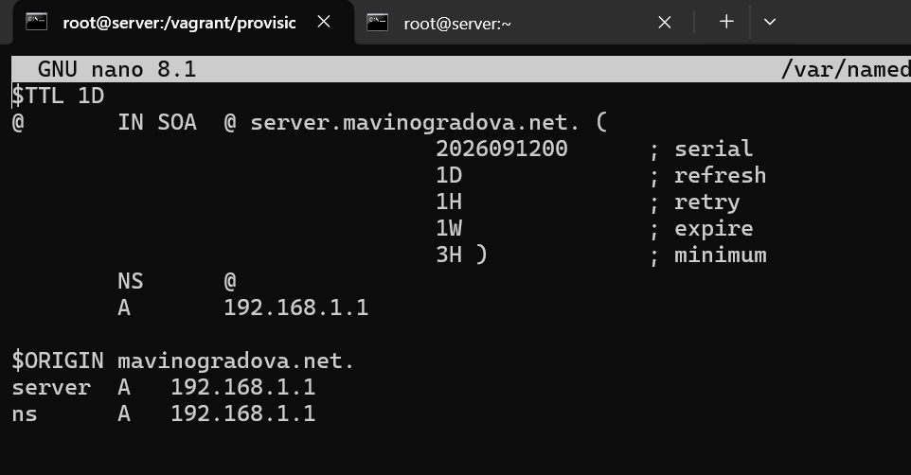
Рис. 23: Копирование шаблона обратной зоны
Изменяем файл /var/named/master/rz/192.168.1, указывая необходимые DNS-записи для обратной зоны (рис. 24).
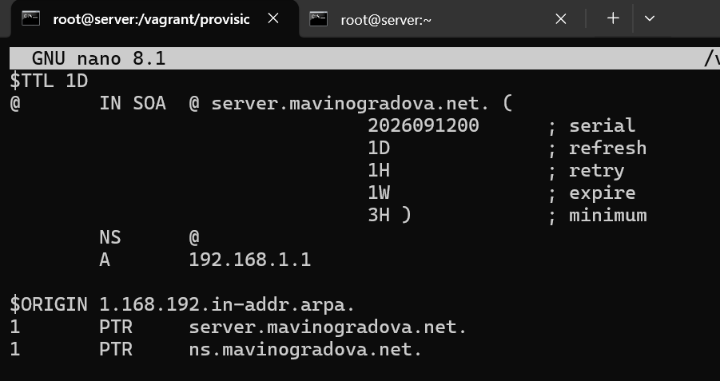
Рис. 24: Правка файла обратной зоны
Исправляем права доступа к файлам в каталогах /etc/named и /var/named, чтобы демон named мог с ними работать (рис. 25).
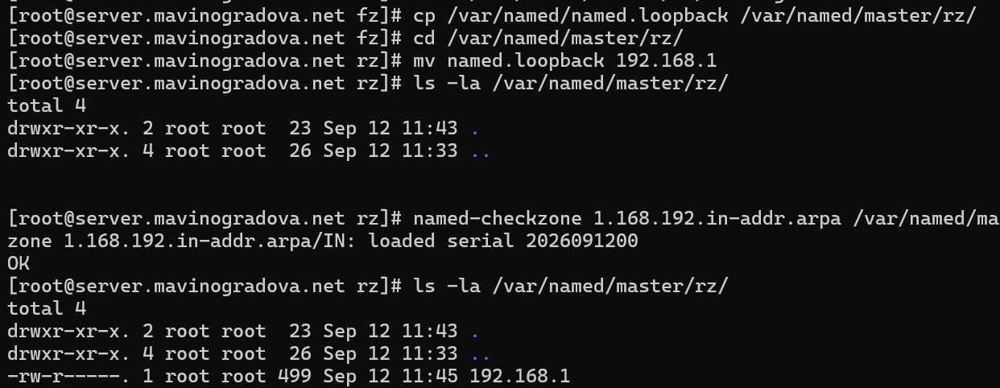
Рис. 25: Исправление прав доступа
После изменения доступа к конфигурационным файлам named корректно восстанавливаем их метки в SELinux, проверяем состояние переключателей SELinux, относящихся к named, и при необходимости даём named разрешение на запись в файлы DNS-зоны (рис. 26).
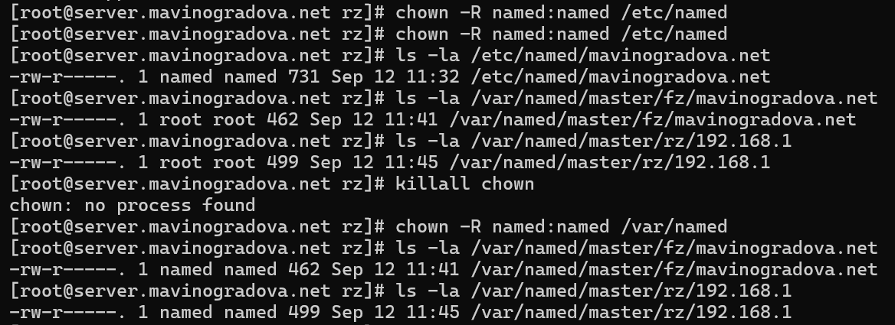
Рис. 26: Восстановление меток SELinux и настройка переключателей
В дополнительном терминале запускаем в режиме реального времени расширенный лог системных сообщений, а в первом терминале перезапускаем DNS-сервер (рис. 27).
# во втором терминале
journalctl -x -f -u named
# в первом терминале
systemctl restart named
systemctl status named
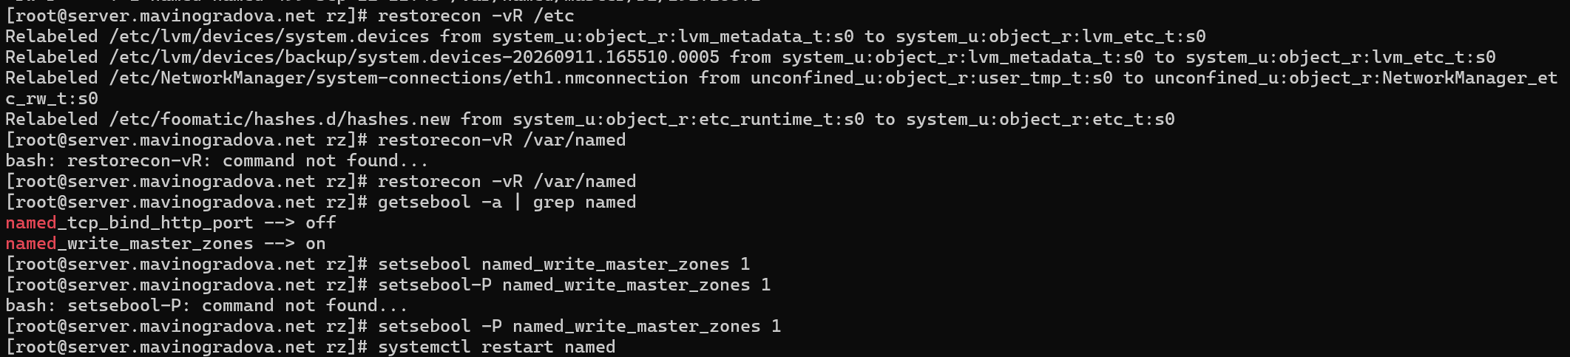
Рис. 27: Перезапуск named и логи во втором терминале

3.0.5 Анализ работы DNS-сервера
При помощи утилиты dig получаем описание DNS-зоны с сервера ns.mavinogradova.net (рис. 28).
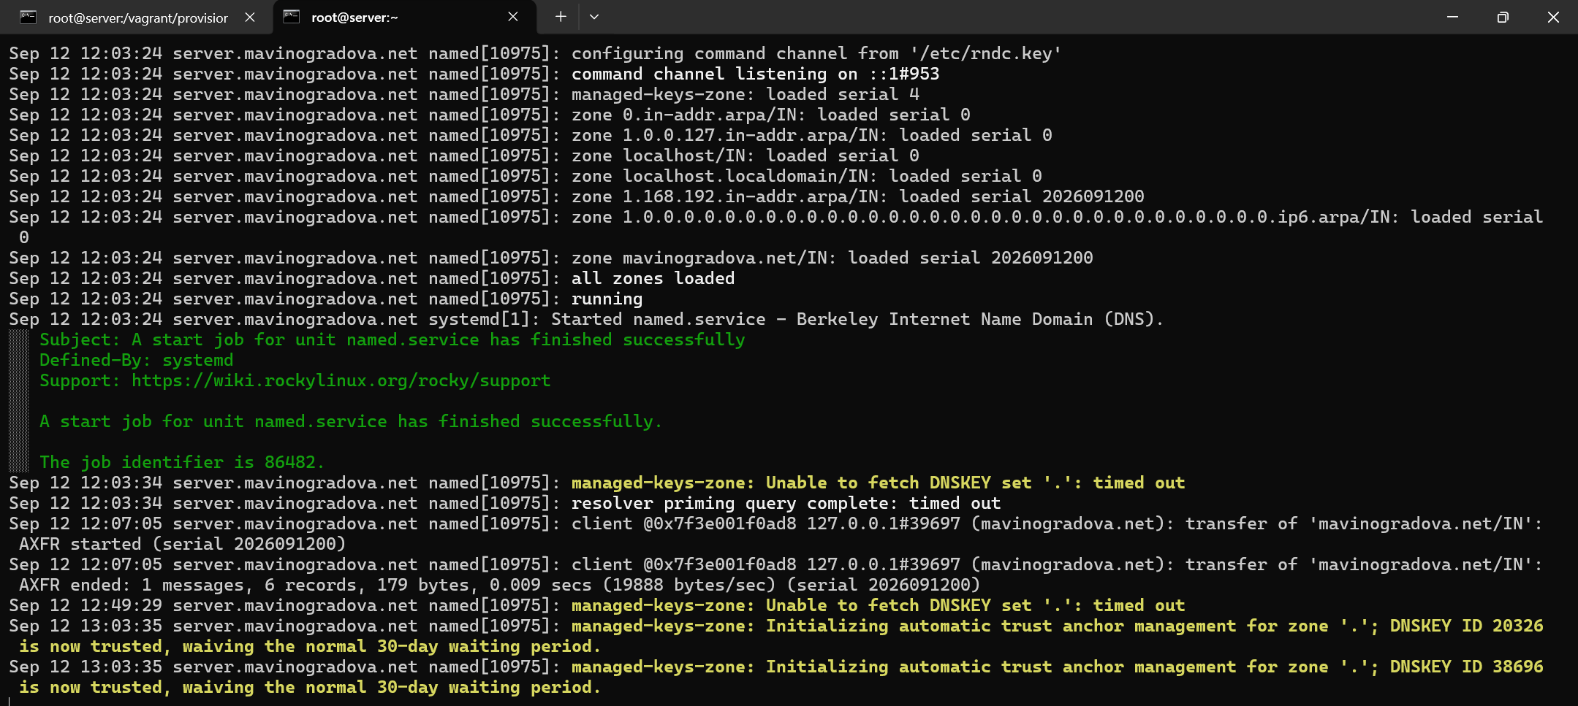
Рис. 28: Получение описания DNS-зоны
При помощи утилиты host анализируем корректность работы DNS-сервера (рис. 29).
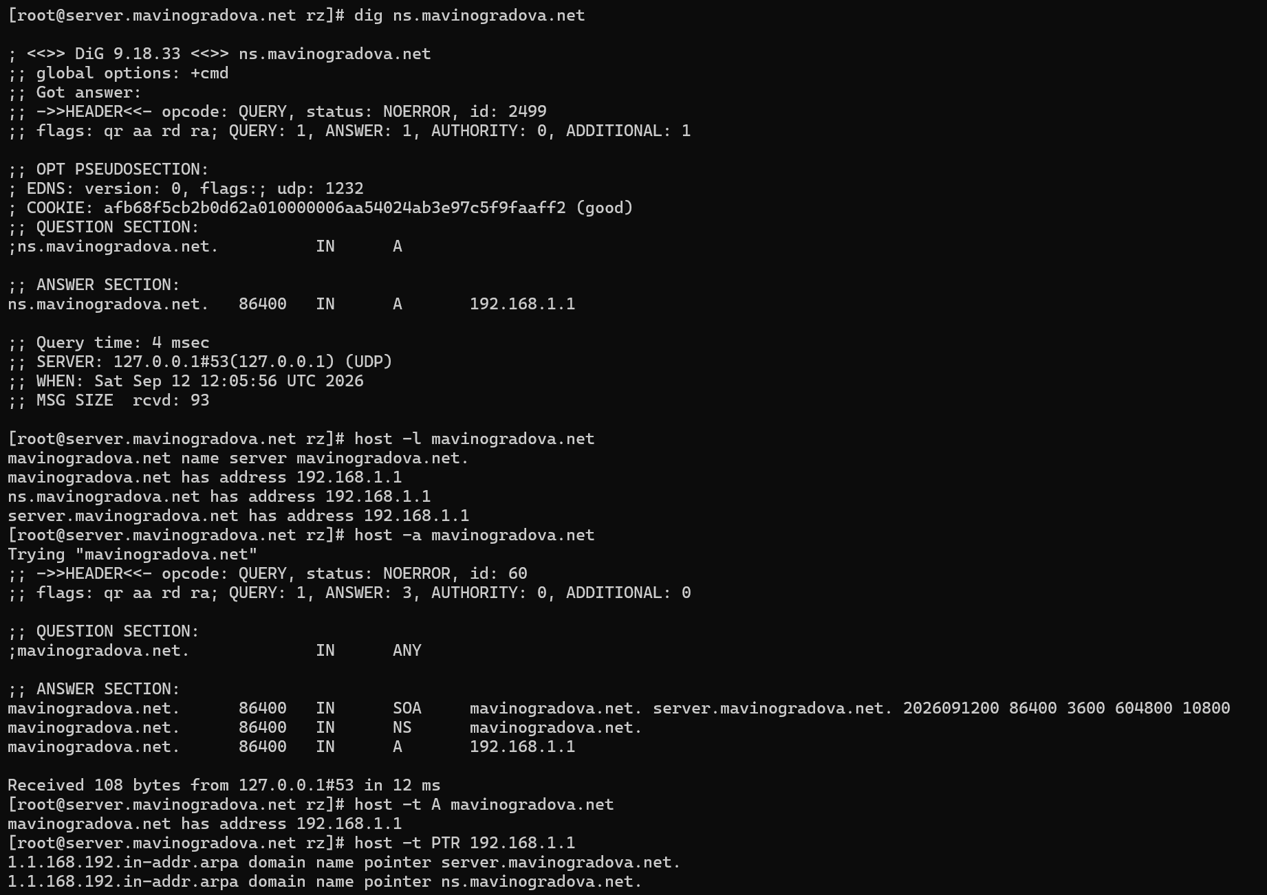
Рис. 29: Анализ работы DNS-сервера через host

3.0.6 Внесение изменений в настройки внутреннего окружения виртуальной машины
На виртуальной машине server переходим в каталог для внесения изменений в настройки внутреннего окружения /vagrant/provision/server/, создаём в нём каталог dns, в который помещаем в соответствующие каталоги конфигурационные файлы DNS (рис. 30).
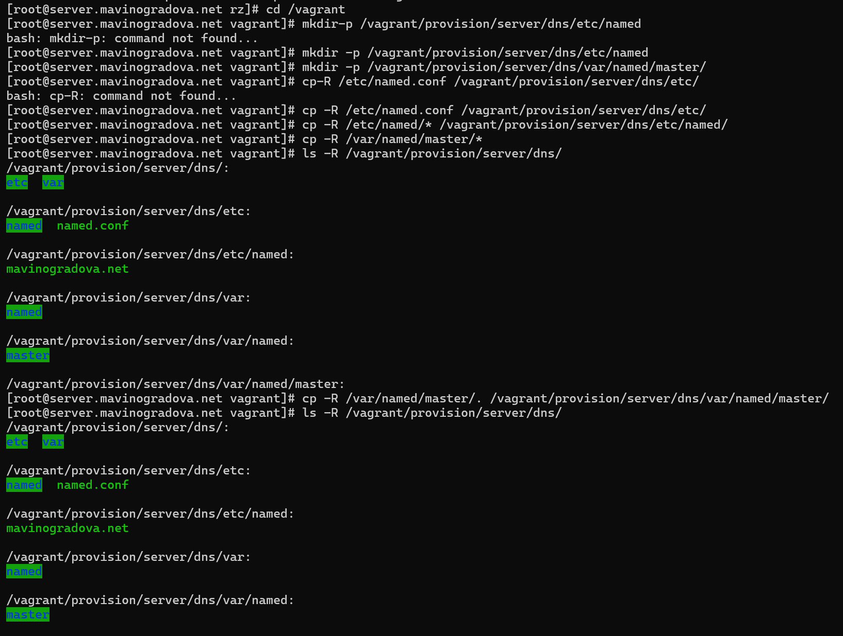
Рис. 30: Копирование конфигурационных файлов DNS в каталог provision
В каталоге /vagrant/provision/server создаём исполняемый файл dns.sh и прописываем в нём скрипт, повторяющий произведённые действия по установке и настройке DNS-сервера (рис. 31).
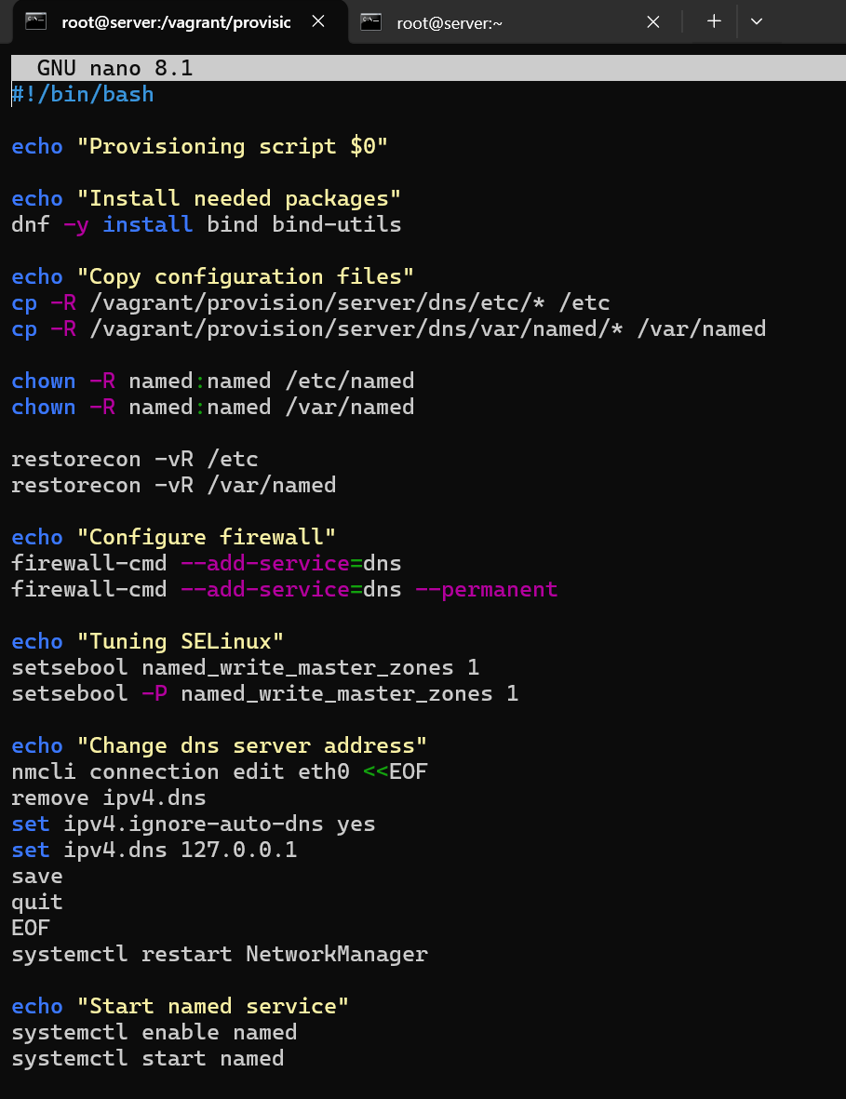
Рис. 31: Содержимое скрипта dns.sh
Для отработки созданного скрипта во время загрузки виртуальной машины server в конфигурационном файле Vagrantfile добавляем в разделе конфигурации для сервера строку:
Фрагмент Vagrantfile с добавленной строкой (рис. 32).
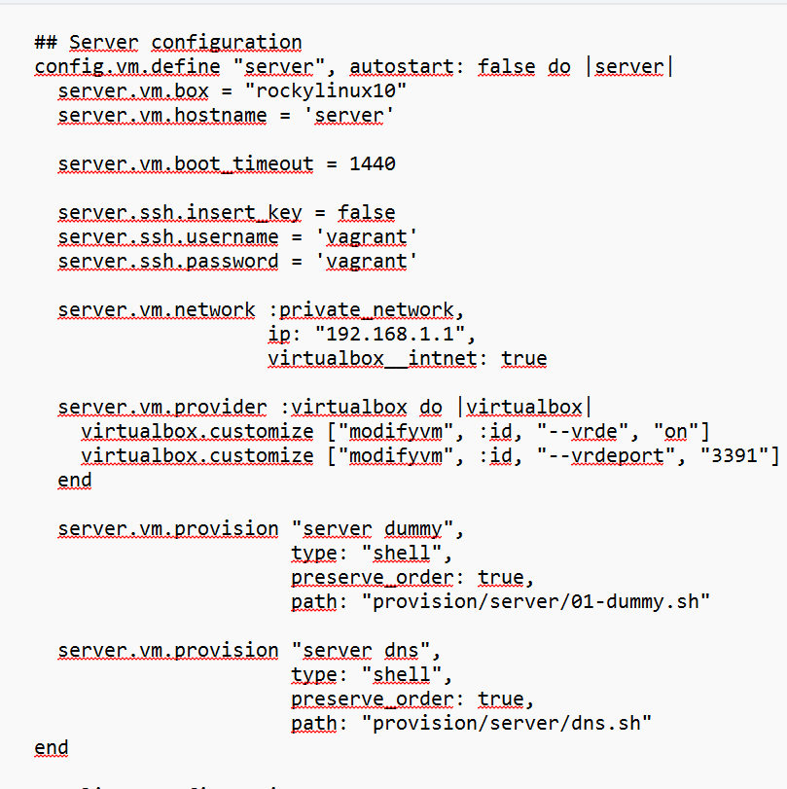
Рис. 32: Фрагмент Vagrantfile с добавленной строкой

3.1 Выводы
В ходе лабораторной работы были приобретены практические навыки по установке и конфигурированию DNS-сервера, а также усвоены принципы работы системы доменных имён. На виртуальной машине server установлены пакеты bind и bind-utils, сконфигурирован кэширующий DNS-сервер, а также первичный DNS-сервер с прямой зоной mavinogradova.net и обратной зоной 1.168.192.in-addr.arpa. Работа DNS-сервера проверена при помощи утилит dig и host. Написан скрипт dns.sh для Vagrant, фиксирующий действия по установке и конфигурированию DNS-сервера во внутреннем окружении виртуальной машины server, и внесены соответствующие изменения в Vagrantfile.

3.2 Контрольные вопросы
1. Что такое DNS?
DNS (Domain Name System, система доменных имён) — распределённая система (распределённая база данных), ставящая в соответствие доменному имени хоста (компьютера или другого сетевого устройства) IP-адрес, и наоборот.
2. Каково назначение кэширующего DNS-сервера?
Кэширующий DNS-сервер получает рекурсивные запросы от клиентов и выполняет их с помощью нерекурсивных запросов к авторитативным серверам, кэшируя полученные ответы для ускорения последующих обращений.
3. Чем отличается прямая DNS-зона от обратной?
Прямая зона ставит в соответствие доменному имени IP-адрес (записи A, AAAA), а обратная — IP-адрес доменному имени (записи PTR). Обратная зона располагается в специальном домене in-addr.arpa.
4. В каких каталогах и файлах располагаются настройки DNS-сервера? Кратко охарактеризуйте, за что они отвечают.
- /etc/named.conf — главный конфигурационный файл DNS-сервера;
- /etc/named/ — каталог с дополнительными файлами описания зон;
- /var/named/ — каталог с файлами данных зон (прямых и обратных);
- /etc/resolv.conf — файл, задающий DNS-серверы, используемые локальной системой.
5. Что указывается в файле resolv.conf?
В файле resolv.conf указываются DNS-серверы (директива nameserver), домен поиска (search, domain) и другие параметры разрешения имён.
6. Какие типы записи описания ресурсов есть в DNS и для чего они используются?
- SOA — указывает на авторитативность для зоны;
- NS — перечисляет DNS-серверы зоны;
- A — задаёт отображение имени узла в IP-адрес;
- PTR — задаёт отображение IP-адреса в имя узла;
- CNAME — задаёт каноническое имя (для псевдонимов);
- MX — задаёт имена почтовым серверам.
7. Для чего используется домен in-addr.arpa?
Домен in-addr.arpa используется для обратного разрешения имён: в нём хранятся PTR-записи, ставящие в соответствие IP-адресу доменное имя.
8. Для чего нужен демон named?
Демон named — это реализация DNS-сервера в составе пакета BIND, которая обслуживает DNS-запросы: отвечает за разрешение имён, кэширование, обслуживание зон.
9. В чём заключаются основные функции slave-сервера и master-сервера?
Master-сервер (первичный) производит загрузку данных для зоны из файла на машине-сервере. Slave-сервер (вторичный) получает данные зоны от master-сервера и синхронизирует их с ним.
10. Какие параметры отвечают за время обновления зоны?
Параметры refresh (интервал обращения к master), retry (интервал повторной попытки), expire (интервал, после которого slave прекращает обслуживание зоны) и minimum (время негативного кэширования) в SOA-записи.
11. Как обеспечить защиту зоны от скачивания и просмотра?
При помощи директивы allow-transfer { none; }; в описании зоны, а также ограничения allow-query.
12. Какая запись RR применяется при создании почтовых серверов?
Запись MX.
13. Как протестировать работу сервера доменных имён?
При помощи утилит dig и host — например, dig @127.0.0.1 <имя>, host -l <зона>, host -a <зона>, host -t PTR <ip>.
14. Как запустить, перезапустить или остановить какую-либо службу в системе?
systemctl start <service>
systemctl restart <service>
systemctl stop <service>
15. Как посмотреть отладочную информацию при запуске какого-либо сервиса или службы?
При помощи journalctl -x -f -u <service> в реальном времени или journalctl -x -u <service> за прошедший период.
16. Где храниться отладочная информация по работе системы и служб? Как её посмотреть?
В журнале systemd (journal). Просмотр — через journalctl.
17. Как посмотреть, какие файлы использует в своей работе тот или иной процесс? Приведите несколько примеров.
При помощи утилиты lsof, например: lsof | grep named, lsof -p <PID>, lsof | grep UDP.
18. Приведите несколько примеров по изменению сетевого соединения при помощи командного интерфейса nmcli.
nmcli connection show
nmcli connection edit eth0
nmcli connection modify eth0 ipv4.dns "127.0.0.1"
nmcli connection up eth0
nmcli connection down eth0
19. Что такое SELinux?
SELinux (Security-Enhanced Linux) — механизм мандатного контроля доступа в Linux, реализованный в ядре.
20. Что такое контекст (метка) SELinux?
Контекст (метка) SELinux — специальный атрибут безопасности, присваиваемый процессам и файлам, на основе которого система принимает решения о доступе.
21. Как восстановить контекст SELinux после внесения изменений в конфигурационные файлы?
restorecon -vR /etc
restorecon -vR /var/named
22. Как создать разрешающие правила политики SELinux из файлов журналов, содержащих сообщения о запрете операций?
При помощи утилиты audit2allow, например: audit2allow -a -M mypol, затем semodule -i mypol.pp.
23. Что такое булевый переключатель в SELinux?
Булевый переключатель SELinux — параметр политики, который можно включать и выключать во время работы системы, изменяя разрешения для определённых операций.
24. Как посмотреть список переключателей SELinux и их состояние?
getsebool -a
getsebool -a | grep named
25. Как изменить значение переключателя SELinux?
setsebool <name> 1
setsebool -P <name> 1

3.3 Список литературы
- Bart D. Common DNS Operational and Configuration Errors: RFC / RFC Editor. — 02/1996. — DOI: 10.17487/rfc1912.
- Security-Enhanced Linux. Linux с улучшенной безопасностью: руководство пользователя / M. McAllister, S. Radvan, D. Walsh, D. Grift, E. Paris, J. Morris.
- Systemd. — 2015. — URL: https://wiki.archlinux.org/index.php/Systemd
- Костромин В. А. Утилита lsof — инструмент администратора.
- Поттеринг Л. Systemd для администраторов: цикл статей. — 2010.
- Сайт проекта NetworkManager. — URL: https://wiki.gnome.org/Projects/NetworkManager
- Сайт проекта nmcli. — URL: https://developer.gnome.org/NetworkManager/stable/nmcli.html

